


GIOCHI INVERNALI 2008-2009

- “Banda elastica”
La classe si dispone in fila per 3 ad una estremità del campo. Di fronte a loro è posata la banda elastica distesa a terra.
Al via i primi tre (A,B, C) raccolgono la banda e corrono avanti fino al primo cono. A e B tengono teso l’elastico e C deve saltare a piedi pari : sopra –dentro - sopra- fuori senza sbagliare (senza inciampare, oppure senza che le scivoli via da sotto il piede ).
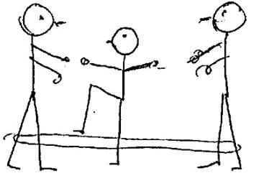
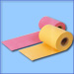
Quindi A e B escono dall’elastico, lo raccolgono e corrono verso il 2^ cono. Ora B salta ed A e C tengono l’elastico . Raggiunta il 3^ cono A salta e C e B reggono l’elastico. Completati i tre salti di A , raccolgono la banda elastica , corrono insieme attorno al 4° cono e tornano indietro. Giunti al punto di partenza, posizionano la banda di fronte ai compagni, si dirigono in fondo alla propria fila, e parte la successiva terziglia.
Si assegna 1 punto per ogni giro (A/R) completato.
L’esercizio prosegue senza interruzione per 10 minuti e almeno fino a che tutti i componenti la classe non abbiano completato l’esecuzione.
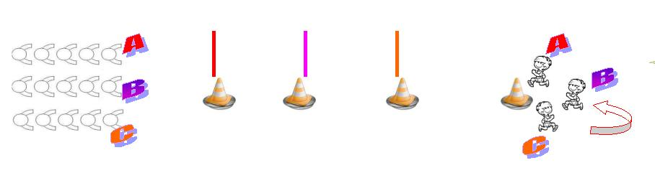
- “Scaletta”
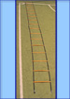
La classe viene divisa in due file contrapposte. Di fronte ad ogni fila è disposta una SCALETTA.

Al VIA A esegue una CORSA “SKIP” a ginocchia alte, poggiando i piedi dx/sx in forma alternata dentro a ciascun rettangolo, fino alla fine della scaletta.
Giunto all’altro capo A dà il cambio (“batte il cinque”) al compagno B, pronto ad eseguire il percorso inverso. Si assegna 1 punto per ogni percorso compiuto.
L’esercizio prosegue senza interruzione per 10 minuti e almeno fino a che tutti i componenti la classe non abbiano completato l’esecuzione.

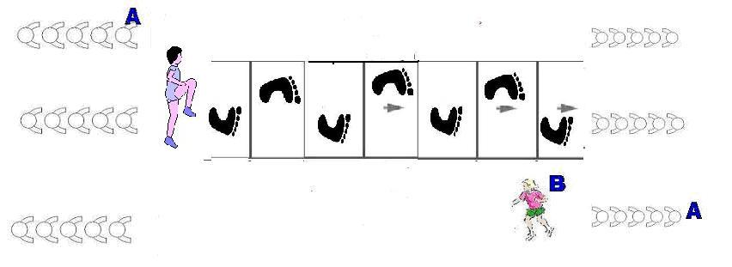
- “Slalom in carrozzina”
La classe viene divisa in due file contrapposte. Il primo bambino di ogni fila parte seduto in carrozzina. Di fronte ad ogni fila è disposta una serie di coni per un percorso SLALOM.
Al VIA A parte ed esegue il percorso “slalom”. Giunto all’altro capo A scende dalla carrozzina, dà il cambio , e vi sale il compagno B , pronto ad eseguire il percorso inverso.
Si assegna 1 punto per ogni percorso compiuto. L’esercizio prosegue senza interruzione per 10 minuti e almeno fino a che tutti i componenti la classe non abbiano completato l’esecuzione .
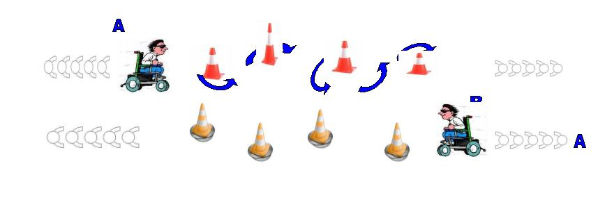
- Disco volante

La classe viene divisa in doppie file contrapposte. Il gioco si svolge a coppie, in collaborazione. La prima coppia di ogni fila di dx (A + B) inizia il gioco. Al via A e B, raccolgono il cerchio posto ai loro piedi e lo impugnano frontalmente con due mani tenendolo sollevato da terra all’altezza della vita.
Mantenendo questa impugnatura avanzano ruotando attorno al cerchio, fino a metà percorso dove è posizionato un cono. Appoggiano il cerchio a terra, attorno al cono. Si prendono per mano e corrono fino alla fila opposta dove danno il cambio (battendo cinque) ai compagni . C e D partono tenendosi per mano ed eseguono il percorso in direzione inversa. A metà campo raccolgono il cerchio e procedono “a disco volante”
Giunti dalla parte opposta poggiano il cerchio a terra, ai piedi di E ed F e si portano in fondo alla fila.
Si assegna 1 punto per ogni percorso compiuto.
L’esercizio prosegue senza interruzione per 10 minuti e almeno fino a che tutti i componenti la classe non abbiano completato l’esecuzione
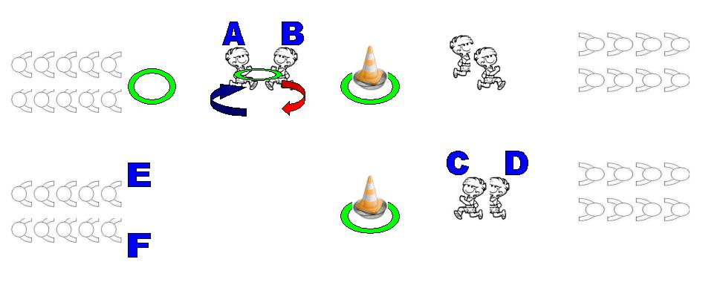

TABELLA PUNTEGGI
SCUOLA: | PLESSO: | CLASSE: SEZ:

BANDA ELASTICA
01 | 02 | 03 | 04 | 05 | 06 | 07 | 08 | 09 | 10 | 11 | 12 | 13 | 14 | 15 | 16 | 17 | 18 | 19 | 20
21 | 22 | 23 | 24 | 25 | 26 | 27 | 28 | 29 | 30 | 31 | 32 | 33 | 34 | 35 | 36 | 37 | 38 | 39 | 40
41 | 42 | 43 | 44 | 45 | 46 | 47 | 48 | 49 | 50 | 51 | 52 | 53 | 54 | 55 | 56 | 57 | 58 | 59 | 60

SCALETTA
01 | 02 | 03 | 04 | 05 | 06 | 07 | 08 | 09 | 10 | 11 | 12 | 13 | 14 | 15 | 16 | 17 | 18 | 19 | 20
21 | 22 | 23 | 24 | 25 | 26 | 27 | 28 | 29 | 30 | 31 | 32 | 33 | 34 | 35 | 36 | 37 | 38 | 39 | 40
41 | 42 | 43 | 44 | 45 | 46 | 47 | 48 | 49 | 50 | 51 | 52 | 53 | 54 | 55 | 56 | 57 | 58 | 59 | 60

SLALOM CARROZZINA
01 | 02 | 03 | 04 | 05 | 06 | 07 | 08 | 09 | 10 | 11 | 12 | 13 | 14 | 15 | 16 | 17 | 18 | 19 | 20
21 | 22 | 23 | 24 | 25 | 26 | 27 | 28 | 29 | 30 | 31 | 32 | 33 | 34 | 35 | 36 | 37 | 38 | 39 | 40
41 | 42 | 43 | 44 | 45 | 46 | 47 | 48 | 49 | 50 | 51 | 52 | 53 | 54 | 55 | 56 | 57 | 58 | 59 | 60

CERCHIO ROTANTE
01 | 02 | 03 | 04 | 05 | 06 | 07 | 08 | 09 | 10 | 11 | 12 | 13 | 14 | 15 | 16 | 17 | 18 | 19 | 20
21 | 22 | 23 | 24 | 25 | 26 | 27 | 28 | 29 | 30 | 31 | 32 | 33 | 34 | 35 | 36 | 37 | 38 | 39 | 40
41 | 42 | 43 | 44 | 45 | 46 | 47 | 48 | 49 | 50 | 51 | 52 | 53 | 54 | 55 | 56 | 57 | 58 | 59 | 60

